К решению данной проблемы необходимо подходить комплексно силами нескольких специалистов: психологов, логопедов, дефектологов, педагогов, докторов (психиатров и неврологов), специалистов по реабилитации (инструкторов по коррекционно-оздоровительной гимнастике).
В процессе коррекции решаются следующие задачи:
• развитие мыслительных процессов ребенка в соответствии с его физическими и психическими возможностями;
• укрепление социальной позиции личности ребенка в коллективе сверстников и в семье;
• формирование адекватной самооценки, самостоятельности и активности.
Своевременное обращение к специалисту поможет устранить нарушения.

Центр психолого-педагогической, медицинской и социальной помощи «Родник» муниципального образования - Шиловский муниципальный район Рязанской области

р.п. Шилово
ул. Стройкова, д. 8 «б»
тел. 8 (49136) 2 -15 -19

Дети с задержкой психического развития
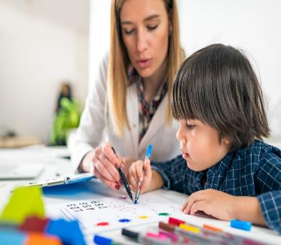

р.п. Шилово, 2024 г.

ЗПР (задержка психического развития) - нарушение нормального темпа психического развития, когда отдельные психические функции (память , мышление, внимание, эмоционально - волевая сфера) отстают в своем развитии от принятых психологических норм для данного возраста.

Причины задержки психологического развития
Биологические - патология беременности; - недоношенность; - асфиксия и травмы при родах; - заболевания инфекционного, токсического и травматического характера на ранних этапах развития ребенка; - генетическая обусловленность.
Социальные - длительное ограничение жизнедеятельности ребенка; - неблагоприятные условия воспитания, частые психотравмирующие случаи в жизни ребенка.

Рекомендации родителям по профилактике ЗПР :
1.Создание максимально благоприятных условий для протекания беременности родов, избегание факторов риска, пристальное внимание к развитию малыша с первых же дней его жизни.
2.Необходимо показать новорожденного неврологу.
3.Телесно-эмоциональный контакт

Основные направления развития начальных навыков общения у детей с ЗПР:
- развитие внимания интереса к партнеру по общению;
- развитие умения входить в контакт, вести диалог;
- развитие навыков вербального общения;
- развитие навыков взаимодействия детей в группе;
- преодоление стеснения в общении, игры на телесный контакт.

Как преодолеть трудности в обучении:
- помните, что ваш ребенок будет обучаться медленнее других детей;
- будьте сдержанными, спокойными, радуйтесь успехами детей;
- если ребенку нужно запомнить некоторую информацию, повторите ее с ним несколько раз;
- чередуйте занятия. Чтение не должно занимать больше 8-10 минут, письмо 4-5 минут. После этого смените деятельность. Через 30-40 минут сделайте большой перерыв;
- обращайте внимание на любые трудности ребенка. По мере необходимости обращайтесь к специалистам;
- избегайте чрезмерных требований. Не спрашивайте с ребенка все и сразу. Ваши требования должны соответствовать уровню развития навыков и познавательных способностей;
- не проявляйте сверхкритичность к ребенку. Важно, чтобы ребенок не боялся ошибаться;
- не думайте за ребенка.

